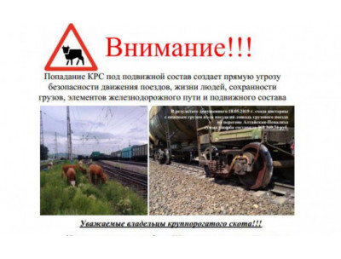
Уважаемые владельцы крупнорогатого скота!

Выпас скота на расстоянии ближе 300 м. от железнодорожного пути на неогороженных пастбищах разрешается только на привязи, а на расстоянии до 2000 м. от железнодорожных путей – только под постоянным надзором.
Запрещается прогон скота через железнодорожный путь вне переездов, путепроводов и специально установленных для этого мест.
Запрещается прогон скота не на поводу через переезды и переходы для прогона скота в одном уровне с железнодорожным путем в темное время суток, а также в светлое время суток при тумане, ливне и т.д.
Помните: безнадзорное нахождение домашних животных вблизи железнодорожных путей может привести к непоправимым последствиям. По железной дороге перевозятся особо опасные грузы (ядохимикаты, горючие смеси, химические соединения и т.д.), и при наезде на КРС может произойти крушение поезда. Это неизбежно приведет к экологической катастрофе. Также наносится невосполнимый ущерб эксплуатационной работе дороги. Это приводит к остановке и задержке поездов, порче локомотивов и вагонов, несвоевременной доставке грузов и пассажиров и, самое страшное, влияет на безопасность движения поездов.
Лица, нарушающие Правила прогона скота через железнодорожные пути и выпаса скота вблизи, привлекаются к ответственности в соответствии с действующим законодательством (штраф в соответствии с п.4 ст.11.1 Кодекса РФ об административных нарушениях от 30.12.2001 г. №195-ФЗ, уголовная ответственность – при причинении ущерба ОАО «РЖД»).

Граждане, соблюдайте правила содержания, прогона и выпаса скота вблизи железной дороги!

